新学期教务处党支部组织开展政治理论学习

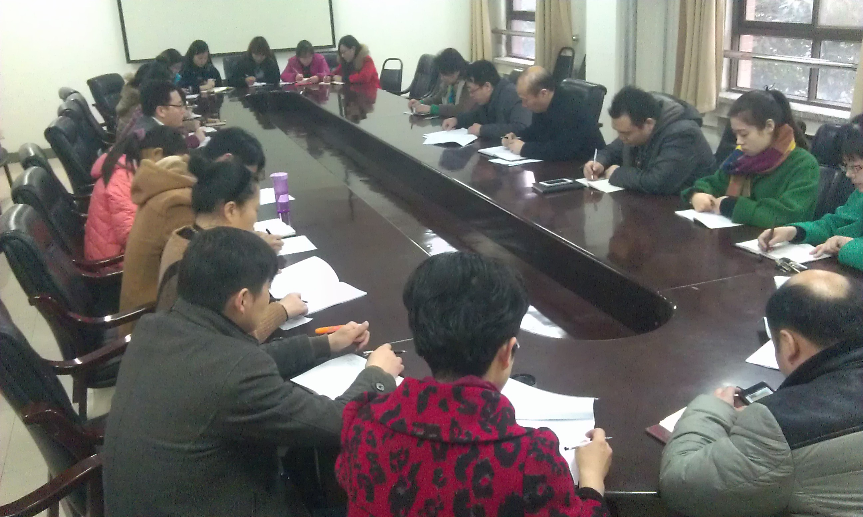

3月17日下午，教务处在力行楼222会议室开展了政治理论学习活动，共同学习了2015年全国两会精神和学校2015年度工作会议精神。会议由教务处处长沈记全主持，教务处全体教职工参加。
会上，沈处长带领大家共同学习了李克强总理所做的政府工作报告，传达了校党委书记王少安、校长邹友峰在学校2015年工作会议上的讲话精神。通过学习，大家一致认为，刚刚闭幕的全国“两会”紧紧围绕协调推进“四个全面”战略布局，对我国未来发展具有重要意义。李总理的政府工作报告，从认识、适应和引领经济发展新常态的大局出发，对教育改革发展作了全面部署，提出明确要求。沈处长要求大家一定要把学习贯彻全国“两会”精神与落实校党委书记王少安、校长邹友峰在学校2015年工作会议上的讲话精神和教务处具体工作紧密结合起来，在工作中进一步明职尽责，勇于担当，以更加积极主动的工作态度、更加奋发有为的精神状态，投入新学期的工作，为进一步提高本科教学管理水平和服务质量努力工作。

